

**Aluno (a): 6° Ano / Ensino Fundamental. Professor (a): Data: / /2023**

**BATERIA DE EXERCÍCIOS DE REDAÇÃO – REVISÃO**

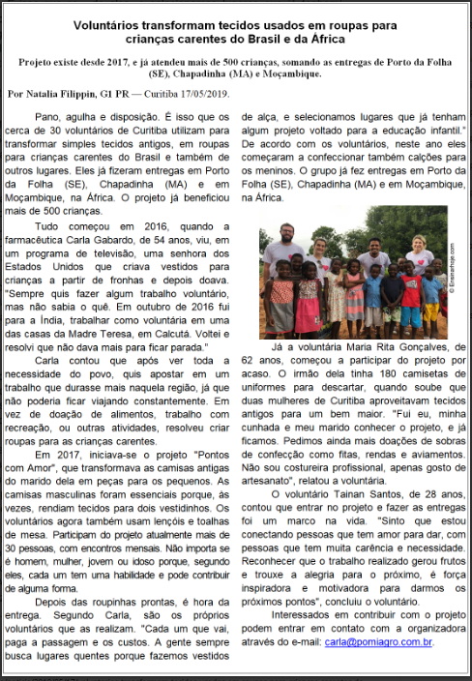

1. Qual o assunto do texto acima?

______________________________________________________________________________________________________________________________________________________

2. Como o projeto começou?  
______________________________________________________________________________________________________________________________________________________

3. Quem pode participar do projeto? Por quê?  
______________________________________________________________________________________________________________________________________________________

4. O nome do projeto é “Pontos com Amor” a quais pontos esse nome faz referência?  
______________________________________________________________________________________________________________________________________________________

5. Quais são os critérios para escolher os lugares de doação?  
______________________________________________________________________________________________________________________________________________________

6. Como a voluntária Maria Rita começou a participar do projeto?  
______________________________________________________________________________________________________________________________________________________

7. O que inspira e motiva Tainan a ser voluntário no projeto?  
______________________________________________________________________________________________________________________________________________________

8. Como entrar em contato com a organizadora do projeto?  
___________________________________________________________________________

9. Que gênero textual é esse?  
___________________________________________________________________________

10. Para que serve uma reportagem?  
______________________________________________________________________________________________________________________________________________________

11. Onde encontramos reportagens?  
______________________________________________________________________________________________________________________________________________________

12. Leia.  
“De acordo com os voluntários, neste ano eles começaram a **confeccionar** também calções para os meninos.”  
 Que palavra poderia substituir a palavra destacada mantendo o sentido da frase:

( ) conferir ( ) fabricar ( ) comprar ( ) procurar

13. Leia.  
“As camisas masculinas foram **essenciais** porque, às vezes, rendiam tecidos para dois vestidinhos.”  
 Das palavras abaixo qual poderia substituir a palavra destacada alterando o sentido da frase:

( ) fundamentais ( ) necessárias ( ) vitais ( ) prejudiciais

12 - Qual a principal diferença entre os gêneros textuais: reportagem e notícia?

________________________________________________________________________________________________________________________________________________________